

***Планета Детства***

*Умная тетрадка*

*№ 10*

*(Право и лево)*

Материалы с сайта «Планета Детства»

*Занятие 1*

Задание: Покажи, какая ручка правая, а какая левая. Приложи правую ручку к правой ручке картинке, а левую ручку к левой ручке картинке.

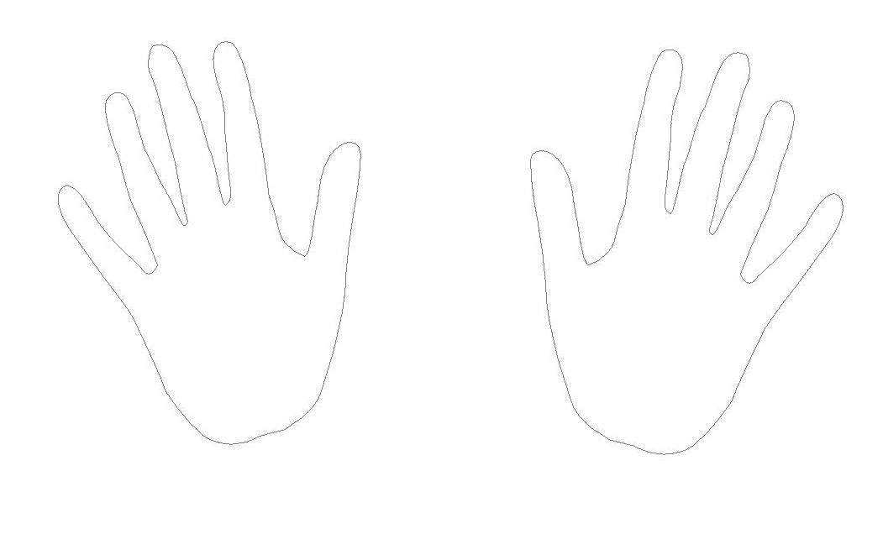

*Занятие 2*

Задание: Покажи, какая ножка правая, а какая левая. Приложи правую ножку к правой ножке картинке, а левую ножку к левой ножке картинке.

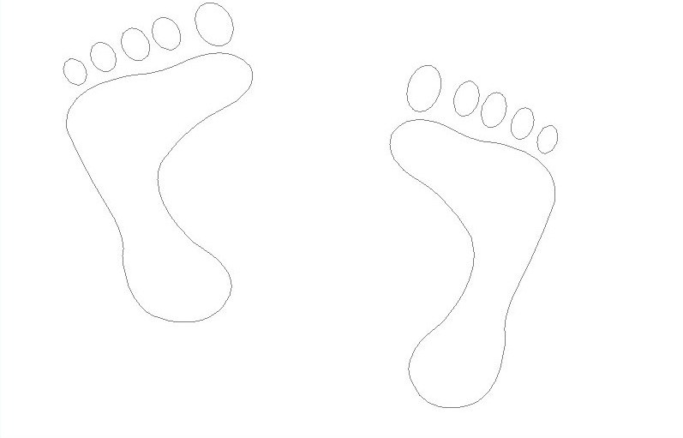

*Занятие 3*



Задание: Покажи, какая машина едет направо, а какая налево. Кто летит в правую сторону, а кто в левую. Раскрась картинку

*Занятие 4*

Задание: Раскрась мячик, который лежит слева от кубика красным цветом, а мяч, который лежит справа от кубика – синим. Какие буквы нарисованы на кубики?

*Занятие 5*

Задание: Скажи, что стоит слева от домика, а что стоит справа от домика. Раскрась картинку.

*Занятие 6*

Задание: Раскрась стрелочки, которые показывают в правую сторону желтым цветом, а стрелочки, которые показывают в левую сторону коричневым.